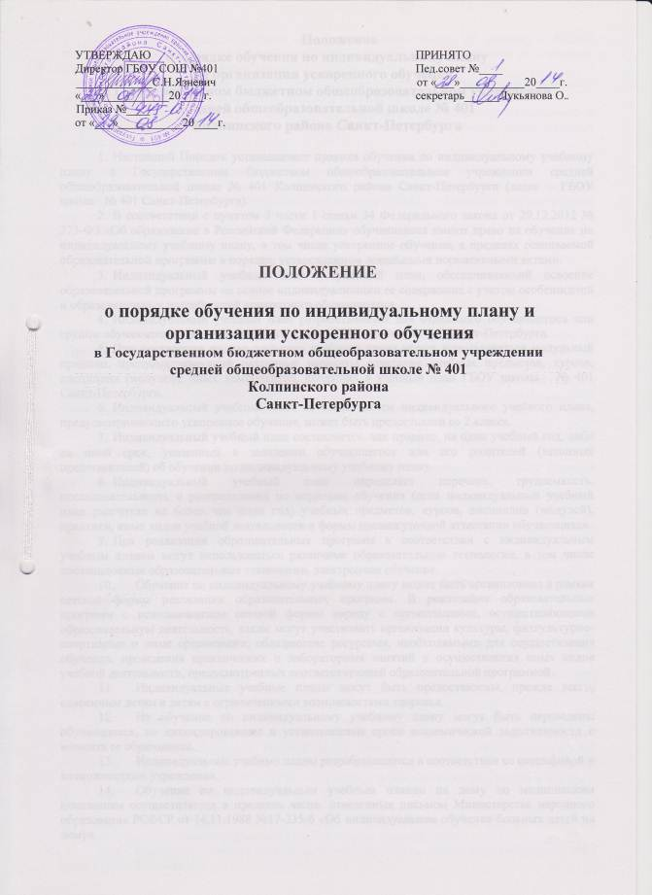

Положение
о порядке обучения по индивидуальному плану
и организации ускоренного обучения
в Государственном бюджетном общеобразовательном учреждении
средней общеобразовательной школе № 401
Колпинского района Санкт-Петербурга

- Настоящий Порядок устанавливает правила обучения по индивидуальному учебному плану в Государственном бюджетном общеобразовательном учреждении средней общеобразовательной школе № 401 Колпинского района Санкт-Петербурга (далее – ГБОУ школа № 401 Санкт-Петербурга).
- В соответствии с пунктом 3 части 1 статьи 34 Федерального закона от 29.12.2012 № 273-ФЗ «Об образовании в Российской Федерации» обучающиеся имеют право на обучение по индивидуальному учебному плану, в том числе ускоренное обучение, в пределах осваиваемой образовательной программы в порядке, установленном локальными нормативными актами.
- Индивидуальный учебный план – учебный план, обеспечивающий освоение образовательной программы на основе индивидуализации ее содержания с учетом особенностей и образовательных потребностей конкретного обучающегося.
- Индивидуальный учебный план разрабатывается для отдельного обучающегося или группы обучающихся на основе учебного плана ГБОУ школы № 401 Санкт-Петербурга.
- При построении индивидуального учебного плана может использоваться модульный принцип, предусматривающий различные варианты сочетания учебных предметов, курсов, дисциплин (модулей), иных компонентов, входящих в учебный план ГБОУ школы № 401 Санкт-Петербурга.
- Индивидуальный учебный план, за исключением индивидуального учебного плана, предусматривающего ускоренное обучение, может быть предоставлен со 2 класса.
- Индивидуальный учебный план составляется, как правило, на один учебный год, либо на иной срок, указанный в заявлении обучающегося или его родителей (законных представителей) об обучении по индивидуальному учебному плану.
- Индивидуальный учебный план определяет перечень, трудоемкость, последовательность и распределение по периодам обучения (если индивидуальный учебный план рассчитан на более чем один год) учебных предметов, курсов, дисциплин (модулей), практики, иных видов учебной деятельности и формы промежуточной аттестации обучающихся.
- При реализации образовательных программ в соответствии с индивидуальным учебным планом могут использоваться различные образовательные технологии, в том числе дистанционные образовательные технологии, электронное обучение.
- Обучение по индивидуальному учебному плану может быть организовано в рамках сетевой формы реализации образовательных программ. В реализации образовательных программ с использованием сетевой формы наряду с организациями, осуществляющими образовательную деятельность, также могут участвовать организации культуры, физкультурно-спортивные и иные организации, обладающие ресурсами, необходимыми для осуществления обучения, проведения практических и лабораторных занятий и осуществления иных видов учебной деятельности, предусмотренных соответствующей образовательной программой.
- Индивидуальные учебные планы могут быть предоставлены, прежде всего, одаренным детям и детям с ограниченными возможностями здоровья.
- На обучение по индивидуальному учебному плану могут быть переведены обучающиеся, не ликвидировавшие в установленные сроки академической задолженности с момента ее образования.
- Индивидуальные учебные планы разрабатываются в соответствии со спецификой и возможностями учреждения.
- Обучение по индивидуальным учебным планам на дому по медицинским показаниям осуществляется в пределах часов, отведенных письмом Министерства народного образования РСФСР от 14.11.1988 №17-235-6 «Об индивидуальном обучения больных детей на дому».
- Индивидуальные учебные планы начального общего и основного общего образования разрабатываются ГБОУ школой № 401 Санкт-Петербурга с участием обучающихся и их родителей (законных представителей).
- Индивидуальные учебные планы среднего общего образования разрабатываются обучающимися совместно с педагогическими работниками учреждения.
- Школа может обращаться в центр психолого-педагогической, медицинской и социальной помощи для получения методической помощи в разработке индивидуальных учебных планов.
- Обучающиеся обязаны выполнять индивидуальный учебный план, в том числе посещать предусмотренные индивидуальным учебным планом учебные занятия.
- Ознакомление родителей (законных представителей) детей с настоящим Порядком, в том числе через информационные системы общего пользования, осуществляется при приеме детей в ГБОУ школу № 401 Санкт-Петербурга.
- О правилах обучения по индивидуальному учебному плану, установленных настоящим Порядком, школа информирует также обучающихся 9-11 классов.
- Перевод на обучение по индивидуальному учебному плану осуществляется:
- в 1-9 классах – по заявлению родителей (законных представителей) обучающегося;
- в 10-11 классах – по заявлению обучающегося с согласия родителей (законных представителей)
- Перевод на обучение по индивидуальному учебному плану обучающихся, не ликвидировавших в установленные сроки академической задолженности с момента ее образования, осуществляется по заявлению родителей (законных представителей) обучающегося.
В заявлении должен быть указан срок, на который обучающемуся предоставляется индивидуальный учебный план, а также могут содержаться пожелания обучающегося или его родителей (законных представителей) по индивидуализации содержания образовательной программы (включение дополнительных учебных предметов, курсов, углублённое изучение отдельных дисциплин, сокращение сроков освоения основных образовательных программ и др.).
- Заявления о переводе на обучение по индивидуальному учебному плану принимаются в течение учебного года до 15 мая.
- Обучение по индивидуальному учебному плану начинается, как правило, с начала учебного года.
- Перевод на обучение по индивидуальному учебному плану оформляется приказом директора ГБОУ школы № 401 Санкт-Петербурга.
- Индивидуальный учебный план утверждается решением педагогического совета ГБОУ школы № 401 Санкт-Петербурга.
- Требования к индивидуальному учебному плану начального общего образования:
27.1. С целью индивидуализации содержания образовательной программы начального общего образования индивидуальный учебный план начального общего образования предусматривает:
-учебные занятия для углубленного изучения отдельных обязательных учебных предметов;
-учебные занятия, обеспечивающие различные интересы обучающихся, в том числе этнокультурные.
Для проведения данных занятий используются учебные часы согласно части базисного учебного плана, формируемой участниками образовательного процесса (в 1 классе в соответствии с санитарно-гигиеническими требованиями эта часть отсутствует).
27.2. Индивидуализация содержания основной общеобразовательной программы начального общего образования может быть осуществлена за счет внеурочной деятельности.
27.3. В индивидуальный учебный план начального общего образования входят следующие обязательные предметные области: филология, математика и информатика, обществознание и естествознание (окружающий мир), основы религиозных культур и светской этики, искусство, технология, физическая культура
27.4. По выбору родителей (законных представителей) изучаются основы православной культуры, основы иудейской культуры, основы буддийской культуры, основы исламской культуры, основы мировых религиозных культур, основы светской этики.
27.5. Количество учебных занятий за 4 учебных года не может составлять менее 2904 часов и более 3345 часов.
27.6. Нормативный срок освоения образовательной программы начального общего образования составляет четыре года. Индивидуальный учебный план может предусматривать уменьшение указанного срока за счет ускоренного обучения. Рекомендуемое уменьшение срока освоения образовательной программы начального общего образования составляет не более 1 года.
27.7. Нормативный срок освоения образовательной программы начального общего образования для детей с ограниченными возможностями здоровья может быть увеличен с учетом особенностей психофизического развития и индивидуальных возможностей детей (в соответствии с рекомендациями психолого-медико-педагогической комиссии).
28. Требования к индивидуальному учебному плану основного общего образования:
28.1. С целью индивидуализации содержания образовательной программы основного общего образования индивидуальный учебный план основного общего образования может предусматривать:
увеличение учебных часов, отведённых на изучение отдельных предметов обязательной части;
введение специально разработанных учебных курсов, обеспечивающих интересы и потребности участников образовательного процесса, в том числе этнокультурные;
организацию внеурочной деятельности, ориентированную на обеспечение индивидуальных потребностей обучающихся.
Необходимые часы выделяются за счет части базисного учебного плана основного общего образования, формируемой участниками образовательного процесса.
28.2. В индивидуальный учебный план основного общего образования входят следующие обязательные предметные области и учебные предметы:
филология (русский язык, родной язык, литература, родная литература, иностранный язык, второй иностранный язык);
общественно-научные предметы (история России, всеобщая история, обществознание, география);
математика и информатика (математика, алгебра, геометрия, информатика);
основы духовно-нравственной культуры народов России;
естественнонаучные предметы (физика, биология, химия, география);
искусство (изобразительное искусство, музыка);
технология (технология);
физическая культура и основы безопасности жизнедеятельности (физическая культура, основы безопасности жизнедеятельности).
28.3. Количество учебных занятий за 5 лет не может составлять менее 5267 часов и более 6020 часов.
28.4. Нормативный срок освоения образовательной программы основного общего образования составляет 5 лет.
Индивидуальный учебный план может предусматривать уменьшение указанного срока за счет ускоренного обучения. Рекомендуемое уменьшение срока освоения образовательной программы основного общего образования составляет не более 1 года.
- Требования к индивидуальному учебному плану среднего общего образования:
29.1. Обязательными для включения в индивидуальный учебный план базовыми общеобразовательными учебными предметами являются: "Русский язык", "Литература", "Иностранный язык", "Математика", "История", "Физическая культура", "Основы безопасности жизнедеятельности", а также интегрированные учебные предметы "Обществознание (включая экономику и право)" и "Естествознание".
Остальные учебные предметы на базовом уровне включаются в индивидуальный учебный план по выбору
29.2. При профильном обучении обучающийся выбирает не менее двух учебных предметов на профильном уровне. В случае, если предметы "Математика", "Русский язык", "Литература", "Иностранный язык", "История" и "Физическая культура", входящие в инвариантную часть федерального базисного учебного плана, изучаются на профильном уровне, то на базовом уровне эти предметы не изучаются.
29.3. Для составления индивидуального учебного плана следует:
а) включить в учебный план обязательные учебные предметы на базовом уровне (инвариантная часть федерального компонента);
б) включить в учебный план не менее двух учебных предметов на профильном уровне (из вариативной части федерального компонента), которые определят направление специализации образования в данном профиле;
в) в учебный план также могут быть включены другие учебные предметы на базовом или профильном уровне (из вариативной части федерального компонента).
В случае если выбранный учебный предмет на профильном уровне совпадает с одним из обязательных учебных предметов на базовом уровне, то последний исключается из состава инвариантной части.
Совокупное учебное время, отведенное в учебном плане на учебные предметы федерального компонента (базовые обязательные + профильные + базовые по выбору), не должно превышать 2100 часов за два года обучения. Если после формирования федерального компонента остается резерв часов (в пределах до 2100), то эти часы переходят в компонент образовательного учреждения.)
г) включить в учебный план региональный (национально-региональный) компонент (в объеме 140 часов за два учебных года);
д) составление учебного плана завершается формированием компонента образовательного учреждения (в объеме на менее 280 часов за два учебных года).
Часы, отведенные на компонент образовательного учреждения, используются для: преподавания учебных предметов, предлагаемых образовательным учреждением; проведения учебных практик и исследовательской деятельности; осуществления образовательных проектов и т.п. Их также можно использовать для увеличения количества часов, отведенных на преподавание базовых и профильных учебных предметов федерального компонента.
29.4. Нормативный срок освоения образовательной программы среднего общего образования – 2 года. Индивидуальный учебный план может предусматривать уменьшение указанного срока за счет ускоренного обучения. Рекомендуемое уменьшение срока освоения образовательной программы среднего общего образования составляет не более 1 года.
30. Учреждение осуществляет контроль за освоением общеобразовательных, специальных (коррекционных) программ учащимися, перешедшими на обучение по индивидуальному учебному плану.
Текущий контроль успеваемости и промежуточная аттестация обучающихся, переведенных на обучение по индивидуальному учебному плану, осуществляются в соответствии с Положением о текущем контроле успеваемости и промежуточности аттестации обучающихся учреждения.
Государственная итоговая аттестация обучающихся, переведенных на обучение по индивидуальному учебному плану, осуществляется в соответствии с Положением о государственной (итоговой) аттестации выпускников IX и XI (XII) классов общеобразовательных учреждений Российской Федерации, утвержденным Приказом Министерства образования Российской Федерации от 3 декабря 1999 г. №1075, и Положением о формах и порядке проведения государственной (итоговой) аттестации обучающихся, освоивших основные общеобразовательные программы среднего (полного) общего образования, утвержденным Приказом Министерства образования и науки Российской Федерации от 28 ноября 2008 г. №362.
К государственной итоговой аттестации допускается обучающийся, не имеющий академической задолженности и в полном объеме выполнивший индивидуальный учебный план, если иное не установлено порядком проведения государственной итоговой аттестации по соответствующим образовательным программам.
Финансовое обеспечение реализации основной образовательной программы учреждения в соответствии с индивидуальным учебным планом осуществляется исходя из расходных обязательств на основе государственного задания по оказанию муниципальных образовательных услуг в соответствии с требованиями федеральных государственных образовательных стандартов.
Материально-техническое оснащение образовательного процесса должно обеспечивать возможность реализации индивидуальных учебных планов обучающихся.

